UNIVERSIDAD AUTONOMA
“GABRIEL RENE MORENO”

Manual de Uso del Formulario de Habilitación para la Defensa de Modalidad de Graduación

Centro de Procesamiento de Datos (CPD)

Índice

1. Control de Acceso a la página Solicitud de Formulario para Habilitar Defensa de Graduación y Emisión de Acta 4
2. Posibles Errores en el ingreso de código y contraseña a la ZONA UAGRM 8
2.1 Acceso a la zona UAGRM 8
2.2 Acceso a la pagina Solicitud de Formulario y Emisión de Actas 9
3. Descripción de la estructura de la página principal 10
4. Algunos extras para el manejo de uso del formulario 12
5. FORMULARIO DE DEFENSA 13
5.1 Opción Nueva Solicitud 13
5.1.1 Descripción de las secciones del formulario 14
5.1.2 Descripción de cada uno de los campos de las secciones del formulario 15
5.1.3 Posibles mensajes de Error o Advertencia 17
5.1.4 Botón Guardar 23
5.1.5 Botón Reprogramar 25
5.1.6 Botón Imprimir 26
5.2 Opción Reprogramar Solicitud 28
5.2.1 Descripción de las Secciones del Formulario 28
5.2.2 Descripción de cada uno de los campos de las Secciones del Formulario 28
5.2.3 Posibles mensajes de Error o Advertencia 29
5.2.4 Botón Procesar - Reprogramar Solicitud 29
5.2.5 Botón Formularios Pendientes - Reprogramar Solicitud 31
5.3 Opción Eliminar Formulario 33
5.3.1 Descripción de las Secciones del Formulario 34
5.3.2 Descripción de cada uno de los campos de las Secciones del Formulario 34
5.3.3 Posibles mensajes de Error o Advertencia 35
5.3.4 Botón Procesar - Eliminar Formulario 36
5.3.5 Botón Formularios Pendientes - Eliminar Formulario 37
5.4 Opción Imprimir Formulario 39
5.4.1 Descripción de las Secciones del Formulario 39
5.4.2 Descripción de cada uno de los campos de las Secciones del Formulario 40
5.4.3 Posibles mensajes de Error o Advertencia 40
5.4.4 Botón Procesar – Imprimir Formulario 41
5.4.5 Botón Formularios Pendientes – Imprimir Formulario 42
6. ACTA DE GRADUACIÓN 44
6.1 Opción Cerrar Acta de Graduación 44
6.1.1 Descripción de las secciones del formulario 46
6.1.2 Descripción de cada uno de los campos de las secciones del formulario 47
6.1.3 Posibles mensajes de Error o Advertencia 49
6.1.4 Botón Cerrar Acta 50
6.2 Opción Cerrar Acta sin Formulario 53
6.2.1 Para Modalidad Directa 53
6.2.2 Para Educación Continua 60
6.3 Opción Imprimir Acta de Graduación 67
6.3.1 Descripción de las Secciones del Formulario 67
6.3.2 Descripción de cada uno de los campos de las Secciones del Formulario 67
6.3.3 Posibles mensajes de Error o Advertencia 68
6.3.4 Botón Procesar – Imprimir Acta de Graduación 68
6.3.5 Botón Formularios Pendientes – Imprimir Acta de Graduación 69
6.3.6 Visualización de los datos de impresión 71
7. REPORTES 72
7.1 Parámetros del formulario para generar un reporte 72
7.2 Opción Listado de Formularios 73
7.3 Opción Listado de Acta de Graduación 74
8. AYUDA 76
9. REQUISITOS PARA LA IMPRESIÓN (habilitar ventanas emergentes) 79

Control de Acceso a la página Solicitud de Formulario para Habilitar Defensa de Graduación y Emisión de Acta
Para poder utilizar la página Solicitud de Formulario para Habilitar Defensa de Graduación y Emisión de Acta, en la barra de direcciones del explorador de Internet, primeramente debe ingresar la dirección Web de la página de la universidad http://www.uagrm.edu.bo

De la siguiente página, seleccione la opción ZONA UAGRM del menú lateral derecho.

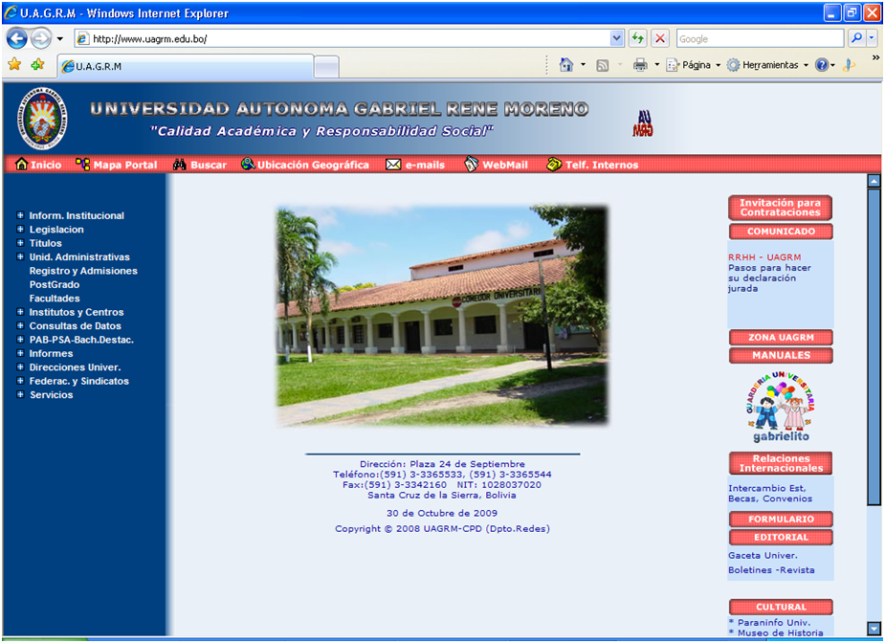

En el area de trabajo de la página de la universidad,

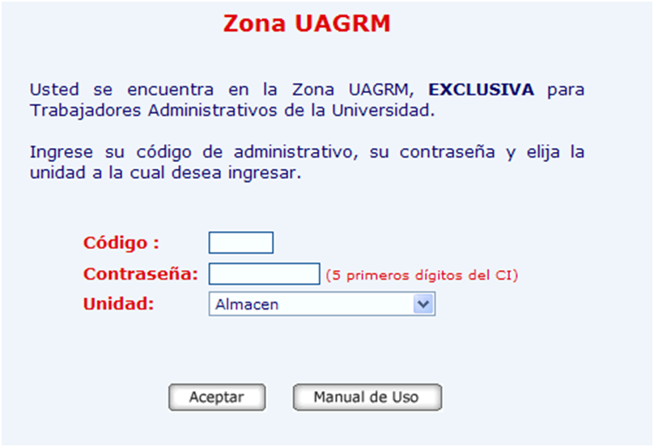

se le pide que introduzca su código, contraseña y seleccionar la unidad a la cual desea ingresar. De dicha lista debe seleccionar la opción formulario de graduación, como lo indica la figura de abajo.

Una vez llenado todos los campos del formulario presione el boton aceptar

Nota.- El boton Manual de Uso lo lleva al sector de todos los manuales de usuario. Esta pagina se la hizo especialmente para ayudarlo en el manejo de los programas realizados por la unidad del CPD, por ello dentro de este listado se encuentra un link del manual con el nombre de “Formulario de habilitación para la defensa de modalidad de graduación”. Tambien puede obtener el manual dentro de la pagina

Si todos los datos fueron correctamente ingresados, le aparecerá el siguiente mensaje en la página

Al mostrar este mensaje automaticamente a la vez le abre una nueva pagina de internet explorer. Como podrá notar antes del acceso a la pagina Solicitud de Formulario para Habilitar Defensa de Graduación, existe un control adicional. Todo este control de seguridad es para que ninguna persona, pueda generar cambios drásticos, perjudicando o beneficiando completamente a uno o mas alumnos, implicados en la defensa de graduación y emisión de acta. Por ello tome las precausiones necesarias al ingresar su clave y evite dar a conocerla, ya que cualquier problema que surja con su usuario es bajo su responsabilidad.

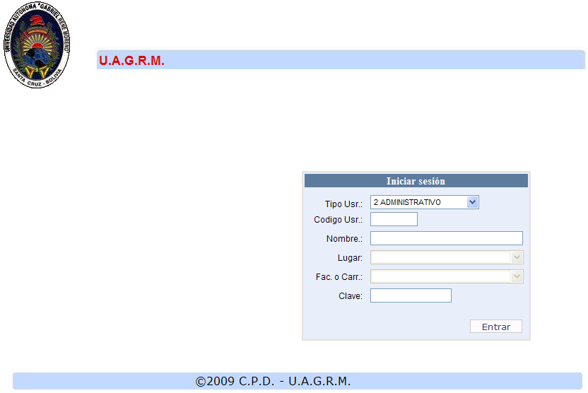

En la lista de selección que contiene el formulario “Iniciar Sesión”, se tiene los siguientes tipos de usuario para seleccionar

Ingrese el código de usuario correspondiente y luego presione la tecla enter para cargar datos personales del mismo

Observe como se cargan todos los datos del tipo y código de usuario ingresado anteriormente,
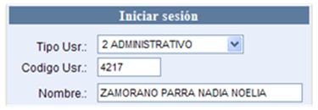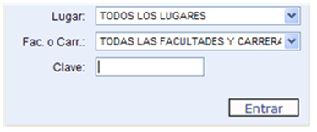
No olvide de ingresar la clave y presionar el boton Entrar. Si todos los campos fueron correctos verá como se abre un nuevo explorador de internet con nuevas opciones de trabajo.

Posibles Errores en el ingreso de código y contraseña a la ZONA UAGRM

Acceso a la zona UAGRM
Cuando no ingresa datos en el campo código del personal administrativo

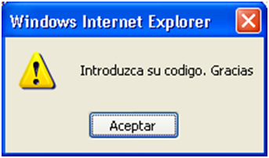

Cuando no ingresa datos en el campo contraseña

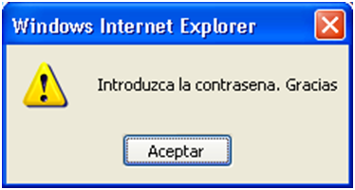

Cuando los campos del formulario tienen datos pero el código y la contraseña se encuentran errados

Acceso a la pagina Solicitud de Formulario y Emisión de Actas
Si el tipo de usuario y el código ingresado no tienen el permiso correspondiente

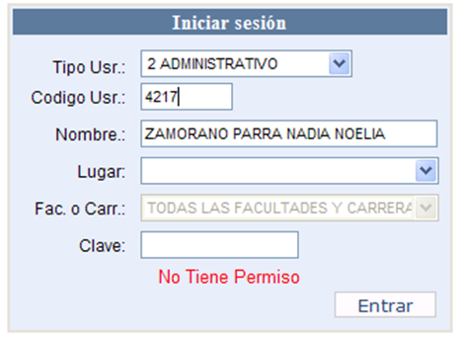

Si el tipo y código del usuario ingresados no se encuentran registrados en el sistema.

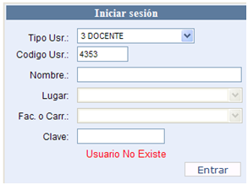

Cuando no ingresa la contraseña del usuario o la contraseña ingresada no es la correpondiente
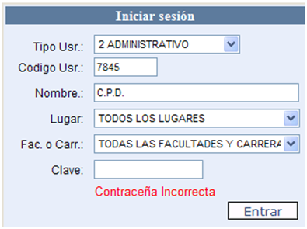

Descripción de la estructura de la página principal
Cuando ingresa a la página principal usted visualizará lo siguiente

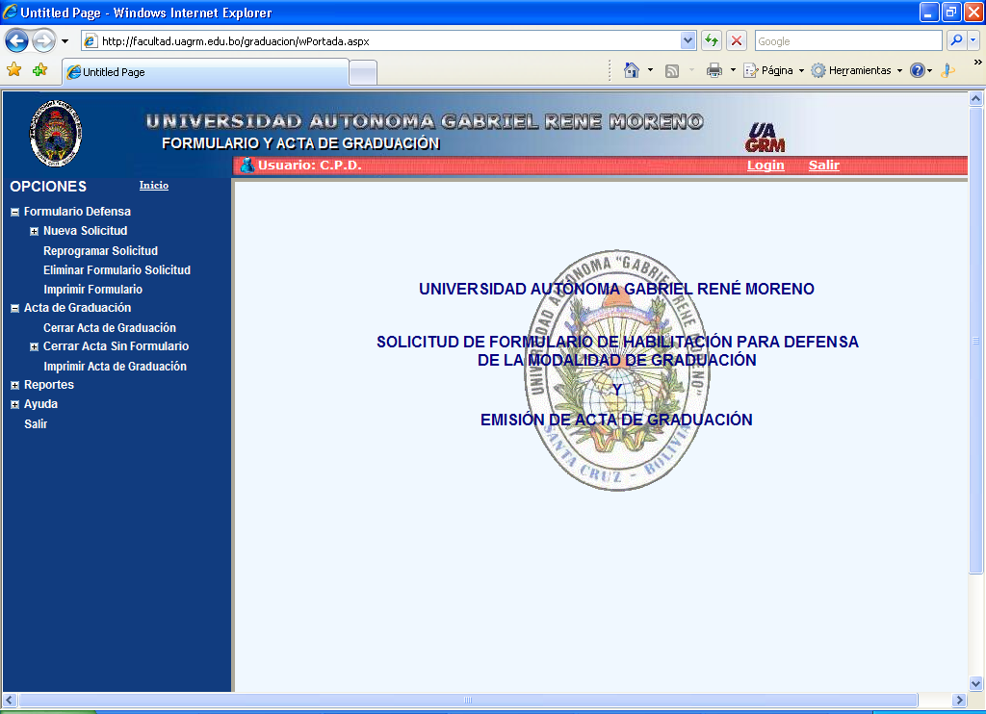

A continuación se explicará cómo está compuesta la página:

La sección informativa indica los datos de la persona que ingreso a la página y los links para poder logearse nuevamente al sistema, o poder cerrar la página.

La sección del menú principal que se encuentra en la sección izquierda de la página, permite ingresar al listado de las opciones disponibles que se encuentran clasificadas en: formularios de defensa, acta de graduación, reportes, ayuda y salir, también se encuentra en este mismo sector el link de ir a la página de inicio. Este formulario tiene la particularidad de que al posicionar el cursor encima de las opciones de acceso a formularios, este cambia la tonalidad de las letras en un color rojizo, indicando la futura selección. Podrá notar también que cada opción tiene una breve descripción de la función que desempeñan.

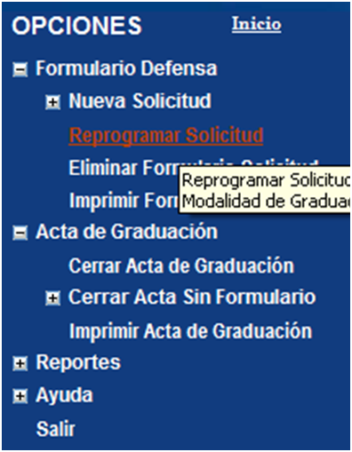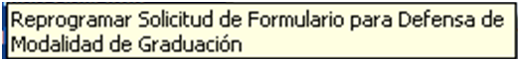

La sección del área de trabajo, donde se cargaran los formularios para realizar alguna operación.

Algunos extras para el manejo de uso del formulario
- Los campos del formulario completo, tienen un orden correlativo y para mayor rapidez en el uso del mismo puede utilizar la tecla TAB, la cual le permite navegar por cada uno de los campos sin la necesidad de usar un mouse.
- Todos los campos del formulario muestran un mensaje de descripción de la función que desempeña cada uno, para poder visualizar estos mensajes solo hace falta posicionar el cursor encima del campo.

- FORMULARIO DE DEFENSA

Permite realizar una solicitud para poder programar un tema de defensa de un estudiante, al ingresar a esta opción se puede realizar una reprogramación de la solicitud, eliminar un formulario de solicitud e inclusive realizar la impresión de la solicitud. A continuación se mostrará las tareas que se pueden realizar ingresando a esta opción desde el menú principal.

Opción Nueva Solicitud
Dentro de esta opción se tienen 3 tipos de solicitudes, cada una de estas solicitudes tiene la misma estructura en cuestión de formulario, solo que la funcionalidad es distinta.

- Modalidad Genérica GRL.- Formulario de solicitud de defensa para modalidad de graduación para estudiantes que tienen registrada la materia de graduación MODALIDAD GENERICA GRL en su malla curricular, la particularidad de esta opción es que el alumno tenga inscrita la materia de graduación dentro la gestión 2009.
- Modalidad Antigua.- Formulario de solicitud de defensa para modalidad de graduación para estudiantes que tienen registrada la materia de graduación y que no es la actual MODALIDAD GENERICA GRL sino una materia cualquiera que representaba la materia de graduación, el estado de esta materia se encuentra en MORA o PENDIENTE. La particularidad de esta opción es que el alumno tenga inscrita la materia de graduación dentro la gestión 2005 a 2008 y que la materia de titulación se debe encontrar en mora o sin nota. Al ingresar a esta opción el formulario tiene un comentario acerca del uso de color azul en la parte superior.
- Modalidad sin Materia de Titulación.- Formulario de solicitud de defensa para modalidad de graduación para las carreras donde no se tiene definido la materia de titulación, y cuya finalización del plan de estudios del estudiante es inferior al 1-2009, es decir que solo tenían que terminar su avance académico para poder titularse. Este caso también es usado en alumnos que no tienen avance académico por ser muy antiguos, pero que si tienen una solicitud de defensa por resolución, solicitada en el departamento de Registro y Admisiones. Al ingresar a esta opción el formulario tiene un comentario acerca del uso de color rojo en la parte superior.

Descripción de las secciones del formulario
Este formulario está dividido en las distintas secciones que se explicaran posteriormente. Cada uno de los campos del formulario tiene una descripción de lo que representan, esto se activa cuando el cursor del mouse esta posicionado encima de los objetos.

La sección Titulo, indica el titulo de la operación que se está realizando

La sección del número asignado para la solicitud del formulario de defensa de graduación, es actualizado al momento de presionar el botón guardar

La sección datos del estudiante, en esta sección se pone el registro del estudiante, la carrera y el plan y el resto de los campos se carga automáticamente al momento de presionar el botón recuperar.

La sección datos de la modalidad de graduación, se cargan al momento de cargar los datos del estudiante, con excepción del campo tema o área (titulo de la defensa)
La sección datos de la materia, se carga automáticamente con los datos correspondientes al momento de presionar el botón validar

La sección programación, permite definir la fecha, hora, lugar de defensa

La sección Tribunal Evaluador, permite ingresar un a las personas que participan en la defensa

Descripción de cada uno de los campos de las secciones del formulario
A continuación describiremos los campos que tienen cada una de las secciones del formulario.

Descripción de los campos de la sección Datos del Estudiante
Registro del estudiante.- Debe ingresar el registro del estudiante que desea realizar la programación de su defensa de graduación.
Carrera.- Debe ingresar el código de la carrera del estudiante que desea realizar la programación de su defensa de graduación.
Plan.- Debe ingresar el plan en el cual egreso el estudiante que desea realizar la programación de su defensa de graduación.
Nombre(s) y Apellido(s).- Indica el nombre completo del estudiante que desea realizar la programación de su defensa de graduación. Se carga automáticamente al ingresar los datos de registro, carrera y plan.
Facultad.- Indica la facultad de la cual egreso el estudiante que desea realizar la programación de su defensa de graduación. Se carga automáticamente al ingresar los datos de registro, carrera y plan.
Carrera.- Indica la carrera de la cual egreso el estudiante que desea realizar la programación de su defensa de graduación. Se carga automáticamente al ingresar los datos de registro, carrera y plan.

Descripción de los campos de la sección Datos de la Modalidad de Graduación
Titulo a Optar.- Este campo cargará los títulos que puede otorgar la facultad y la carrera en la que egreso el estudiante.
Mensión.- Dependiendo el titulo a optar que seleccione el usuario, este campo se cargará con las posibles menciones a las cuales se cargará la nota del egresado.
Modalidad de Graduación.- Permite visualizar un listado de todas las modalidades de graduación que se tienen en la Universidad.
Tema o Área.- Debe ingresar el tema de defensa.

Descripción de los campos de la sección Datos de la Materia
Nombre de la Asignatura.- Se carga automáticamente con el código y nombre donde se le asignará la nota de la defensa.
Grupo.- Se carga automáticamente el grupo al cual va a ir asignada la nota de la defensa de graduación.
Sem.- Se carga automáticamente con el semestre que va a ingresar su nota de defensa de graduación
Ano.- Se carga automáticamente con el año que va a ingresar su nota de defensa de graduación

Descripción de los campos de la sección Programación
Fecha.- Debe ingresar la fecha en la cual se realizará la defensa, esta fecha debe ser 5 días posteriores a los que se está ingresando la programación de defensa. Tiene un calendario al lado del campo para poder evitar cualquier equivocación en el ingreso de datos.
Hora.- Diferencia entre hora a.m. y p.m. por lo tanto debe trabajar con el formato de 24 horas.
Salón.- Debe indicar el lugar donde se realizará la defensa de la graduación.
Localidad.- Debe seleccionar de la lista de localidades el lugar donde se realizará la defensa.

Descripción de los campos de la sección Datos del Tribunal Evaluador
Tipo.- Indica el tipo de jurado que va asistir a la defensa:
INTERNO: Docentes y personal Universitario de la Gabriel René Moreno. EXTERNO: Personas ajenas a la Universidad Gabriel René Moreno.
Apellidos Nombres.- Si el tipo de jurado es Interno, permite seleccionar de una lista de docentes y personal universitario, el nombre del participante. Si el tipo de jurado es Externo, entonces debe ingresar el nombre completo manualmente.
Función.- Permite identificar la función que va a desempeñar, el nombre del jurado que adicione.
Observación.- Permite ingresar cualquier observación que se pueda tener acerca de la solicitud del formulario para la defensa.

Posibles mensajes de Error o Advertencia

Al presionar el botón recuperar
Cuando no se ingresaron datos en los campos que son indispensables para programar una defensa de graduación, estos datos son: registro del estudiante, carrera, plan.

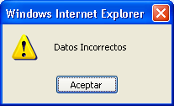

Cuando se ingresan datos de una carrera que no existe en el sistema

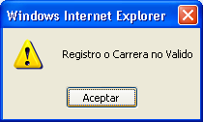

Al presionar el botón validar
Cuando una carrera no tiene habilitada la materia de titulación “GRL” para las Carreras de Licenciatura y “GRT” para las Carreras a nivel Técnico Superior

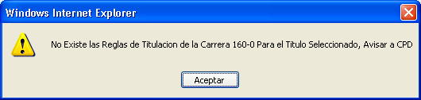

Cuando ya se genero un formulario de habilitación de defensa de graduación y se desea crear uno nuevo para la misma carrera, plan, registro y titulo por el cual se está optando la defensa.

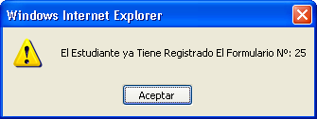

Cuando ingresa una facultad a la cual usted no pertenece

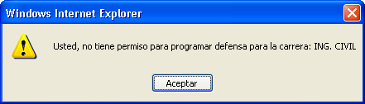

Cuando el registro del estudiante pertenece al grupo modalidad genérica GRL y no tiene la materia inscrita, es conveniente verificar si es un alumno antiguo, para ello ingrese a la opción modalidad antigua.
Nota.- modalidad genérica GRL es para todos aquellos estudiantes que cursaron alguna materia a partir del 1-2009

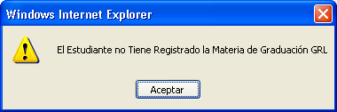

Cuando el registro del estudiante pertenece al grupo modalidad antigua y no tiene la materia de titulación inscrita, es conveniente verificar si es un alumno con modalidad genérica también, para ello ingrese a la opción modalidad genérica GRL.
Nota.- modalidad antigua es para todos aquellos estudiantes que cursaron materia de titulación en las gestiones menores al 2009

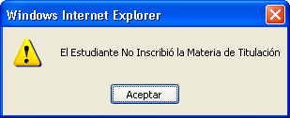

Cuando el estudiante ya tiene nota de titulación, por lo tanto es conveniente avisar al CPD sobre dicho mensaje para cerciorarse de que así sea y seria conveniente revisar las reglas de titulación

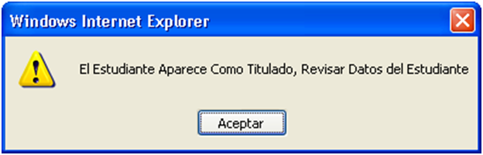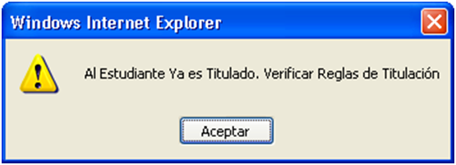

Cuando el estudiante tiene materias pendientes, es decir no termino con su plan de estudios, sería conveniente revisar las reglas de titulación

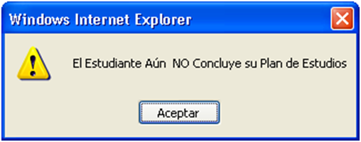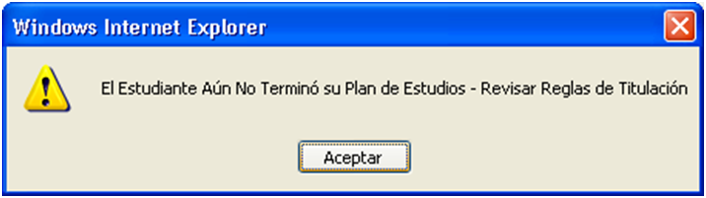
Cuando se ingreso al formulario incorrecto, el sistema le dice que debe usar un formulario específico, en este caso usted está usando el formulario modalidad antigua y le correspondería usar el de modalidad genérica GRL

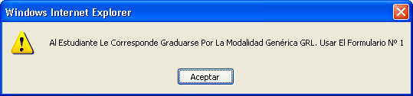

Cuando el estudiante no es egresado ni titulado y usted ingreso los datos en el formulario modalidad sin materia de titulación

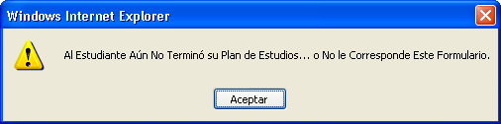

Al presionar el botón adicionar
Cuando esta ingresan un nombre de tribunal anteriormente agregado a la celda de tribunales

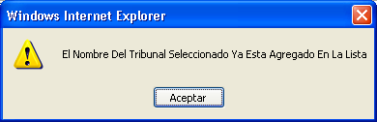

Al presionar el botón guardar
Cuando después de realizar la validación, usted cambia un dato del formulario y presiona el botón guardar
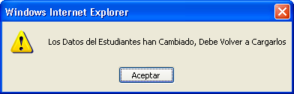

Cuando no se ingresa una fecha de programación o los datos ingresados no son valores numéricos
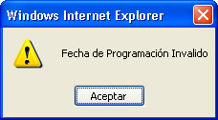

Cuando no se ingresa una hora de programación o los datos ingresados no son valores numéricos

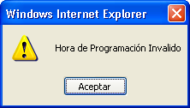

Cuando los datos ingresados del estudiante no son validos

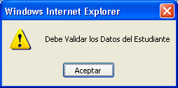

Cuando el campo de texto lugar o salón no tienen ningún dato ingresado

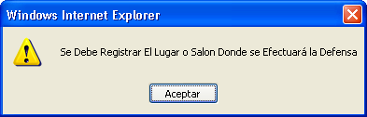

En la sección de Tribunal Evaluador debe existir un mínimo de 3 personas, mientras no cumpla esta condición le saldrán los siguientes mensajes

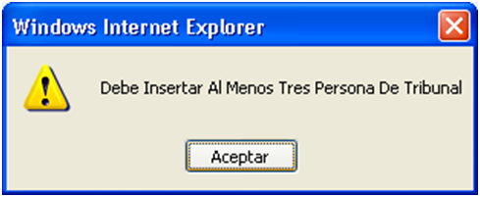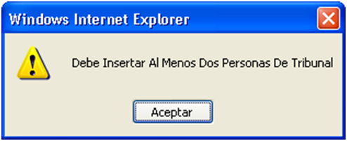

Cuando un usuario dejo demasiado tiempo inactiva la pagina por algún motivo. Para volver a trabajar en la página presione la tecla F5 y si es necesario inicie sesión nuevamente.

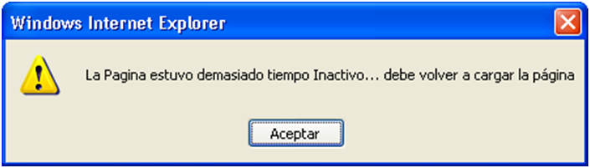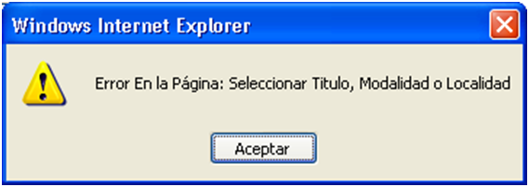
Cuando no se ingresa datos en el campo tema o área

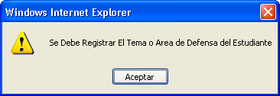

Cuando la fecha de programación no está dentro del rango establecido

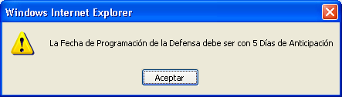

Botón Guardar
Antes de presionar el botón guardar, vamos a ingresar y validar los datos. A continuación se demostrará como agregar datos
Primeramente ingrese los datos de número de registro, carrera y plan y presione el botón recuperar

Observe que al ingresar un número de registro valido se cargan automáticamente los datos del egresado y parte de los datos de la modalidad de graduación

En la sección modalidad de graduación debe presionar el botón validar y notará que los campos nombre de la asignación y grupo se cargan automáticamente con los datos seleccionados y que el botón VALIDAR cambia a un color verde y el texto del botón cambia por VALIDADO

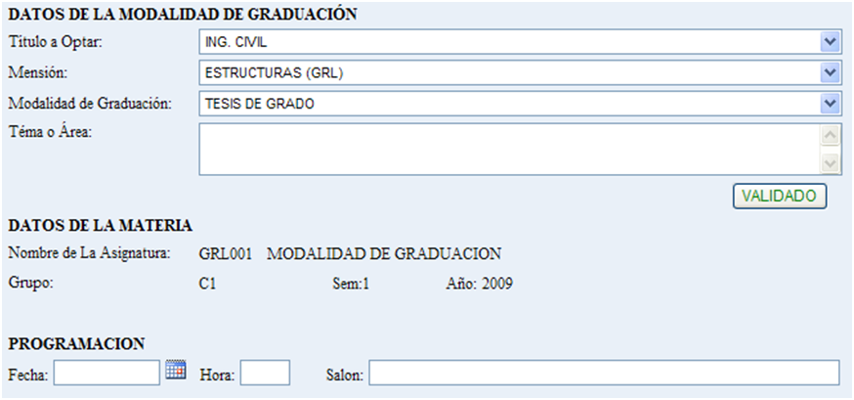

Una vez ingresado todos los campos del formulario usted puede presionar el botón adicionar. Mientras tenga datos pendientes en el formulario no le permitirá guardar nada, una vez estén todos los campos ingresados y validados usted visualizará en la parte superior del formulario un número de asignación para la defensa de graduación.

Primero deberá aceptar que los datos sean registrados

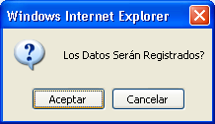

Y por ultimo observe en la sección del número asignado para la solicitud del formulario ya tiene un dato registrado

Botón Reprogramar
Antes de apretar este botón debe realizar cambios en el formulario.
En el siguiente ejemplo se adiciono un dato al título de la defensa de graduación

Una vez realizado los cambios presione el botón reprogramar

Esto le muestra un formulario de confirmación si la solicitud realmente será reprogramada. Por lo tanto deberá presionar el botón aceptar si desea guardar los cambios

Botón Imprimir
Este formulario se encuentra habilitado una vez ha sido guardado un formulario de habilitación de modalidad de graduación. Al seleccionar el botón permite visualizar los datos en una nueva ventana.

Su menú principal tiene las opciones de:
Exportar.- Exporta todos los datos a Acrobat Reader (Pdf).
Imprimir.- Permite realizar la impresión en la impresora configurada por defecto en su computadora.
Zoom.- Los rangos que proporciona la opción zoom son: 25, 50,75, 100, 125, 150, 200, 300, 400, para tener una mayor visibilidad de los datos del reporte. Seleccione el tamaño del zoom de su agrado. Inicialmente se encuentra en el 100%

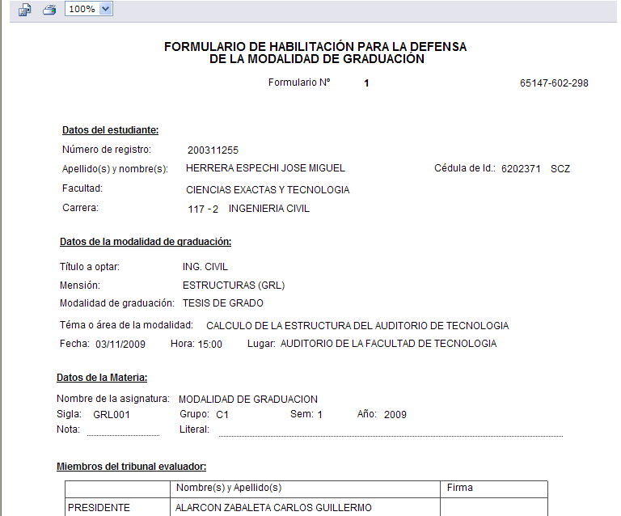

Opción Reprogramar Solicitud
Al ingresar a esta opción le aparece la siguiente pantalla, la cual le permite realizar reprogramación por número de solicitud del formulario y por número de registro del estudiante

Para poder usar el formulario debe ingresar el número de formulario o el número de registro

Descripción de las Secciones del Formulario
La sección recuperación por número de solicitud del formulario

La sección recuperación del número de formulario

Descripción de cada uno de los campos de las Secciones del Formulario
A continuación se describirán cada uno de los sectores del formulario:

Descripción de los campos de la Sección Número de Solicitud del Formulario
Nro. Formulario.- Debe ingresar el número de registro del formulario para poder cargar los datos del formulario de habilitación de la defensa de graduación.
Facultad.- Debe seleccionar la facultad a la que pertenece el egresado solicitante del formulario de habilitación de defensa de graduación.

Descripción de los campos de la Sección Por Número de Registro del Estudiante
Nro de Registro.- Debe ingresar el número de registro del egresado solicitante formulario de habilitación de la defensa de graduación.

Posibles mensajes de Error o Advertencia
Cuando ingresa un numero de formulario que ya ha sido defendido

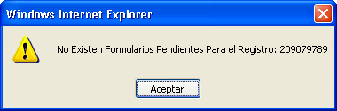

Cuando se realiza una búsqueda por registro y no existe ningún formulario de programación de defensa guardado para ese registro

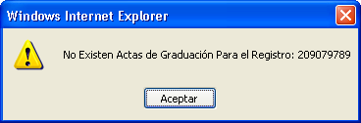

Cuando ingresa un numero de acta que no existe o que no ha sido guardado

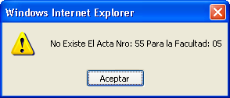

Botón Procesar - Reprogramar Solicitud
Antes de hacer clic en el botón procesar que se encuentra en la sección Número de Solicitud del Formulario, debe ingresar el número de formulario y debe seleccionar la facultad a la que pertenece el egresado solicitante.

Observe como el nuevo formulario tiene solo algunos campos habilitados

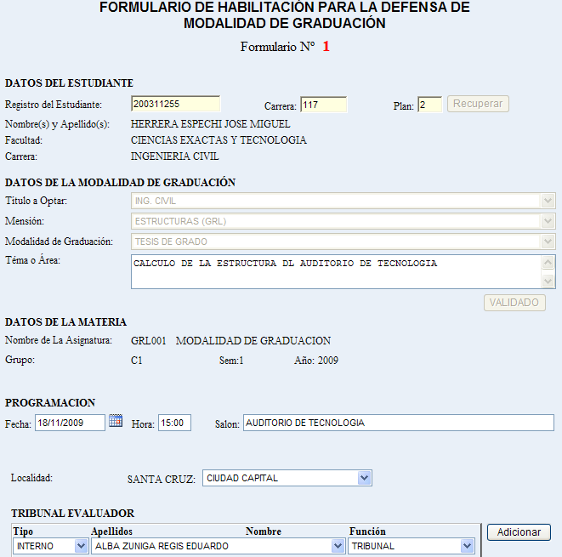

Los campos disponibles son los que se encuentran en la sección: datos de la modalidad de graduación, programación y tribunal evaluador, por lo tanto realice los cambios necesarios y haga clic en el botón reprogramar para registrarlos en el sistema.

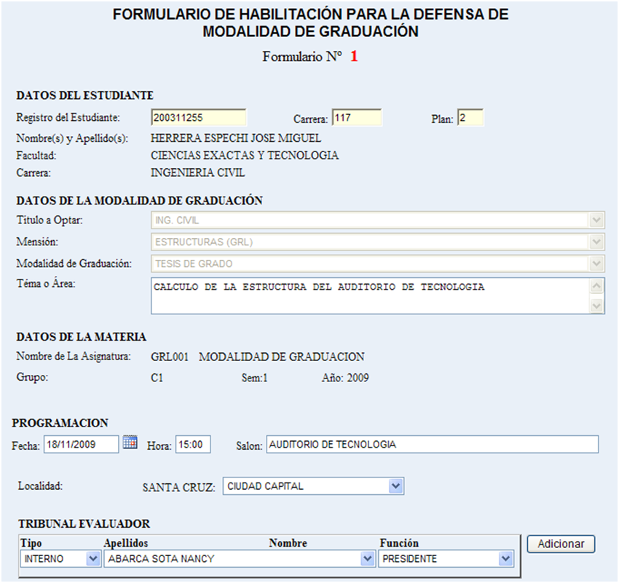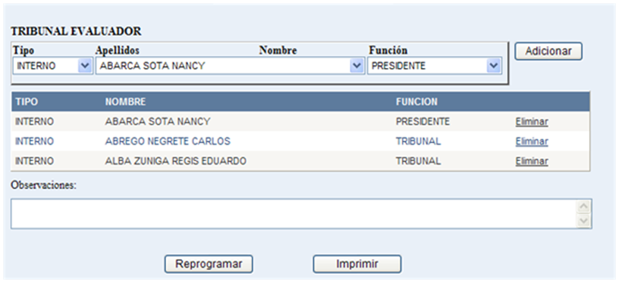

Para verificar que los datos fueron realmente modificados, ingrese a la opción imprimir formulario para visualizar si realmente fueron registrados los cambios.

Botón Formularios Pendientes - Reprogramar Solicitud
Antes de hacer clic en el botón formularios pendientes, debe ingresar datos en el campo número de registro del solicitante.

Para poder realizar la reprogramación, debe hacer clic en la carpeta que se encuentra en la columna Editar del listado de solicitudes de defensa de graduación.

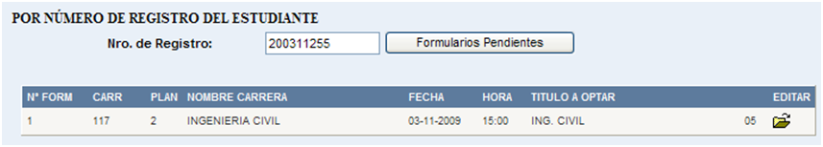

Esta acción lo lleva al formulario de reprogramación, por lo tanto modifique la hora de defensa y presione la tecla reprogramar

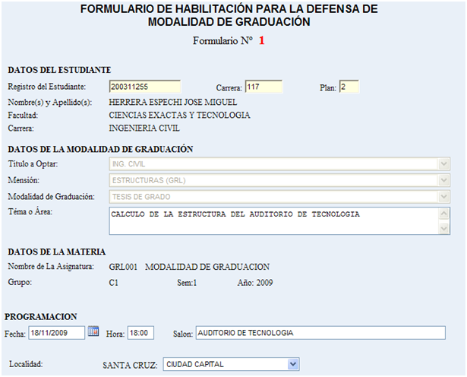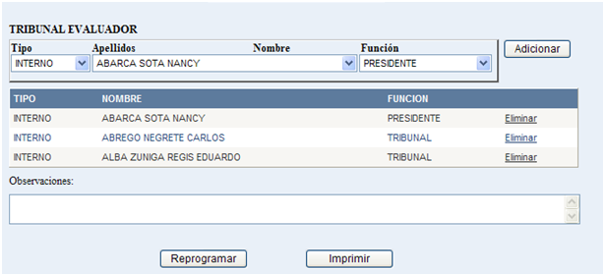

Opción Eliminar Formulario
Al ingresar a esta opción le aparece la siguiente pantalla, la cual le permite eliminar el número de solicitud que ingrese desde este formulario, puede cargar los datos en pantalla, realizando una búsqueda por: Numero de solicitud de formulario y por número de registro del estudiante

Descripción de las Secciones del Formulario
La sección recuperación por número de solicitud del formulario

La sección recuperación del número de formulario

Descripción de cada uno de los campos de las Secciones del Formulario
A continuación se describirán cada uno de los sectores del formulario:

Descripción de los campos de la Sección Número de Solicitud del Formulario
Nro. Formulario.- Debe ingresar el número de registro del formulario para poder cargar los datos del formulario de habilitación de la defensa de graduación.
Facultad.- Debe seleccionar la facultad a la que pertenece el egresado solicitante del formulario de habilitación de defensa de graduación.

Descripción de los campos de la Sección Por Numero de Registro del Estudiante
Nro de Registro.- Debe ingresar el número de registro del egresado solicitante formulario de habilitación de la defensa de graduación.

Posibles mensajes de Error o Advertencia
Cuando se presiona el botón procesar y no existe dato en el campo número de formulario

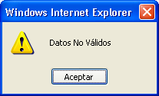

Cuando no se ingresan datos en el número de registro

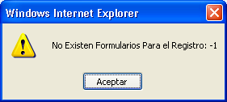

Cuando ingresa un número de formulario que no existe en la facultad seleccionada aparece el siguiente mensaje

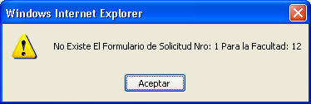

Cuando se ingresa un numero de formulario que ha sido anulado por el usuario

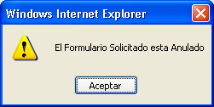

Botón Procesar - Eliminar Formulario
Antes de hacer clic en el botón procesar que se encuentra en la sección Número de Solicitud del Formulario, debe ingresar el número de formulario y debe seleccionar la facultad a la que pertenece el egresado solicitante.

A continuación revise que los datos pertenecen al egresado que realmente desea eliminar y haga clic en el botón Eliminar

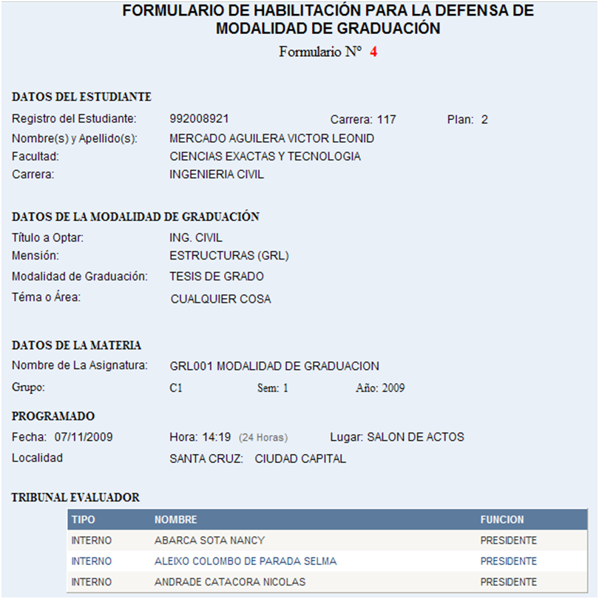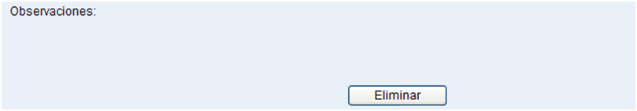

Le aparecerá el siguiente mensaje de confirmación

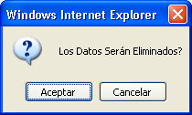

Si selecciona el botón aceptar le mostrará un mensaje informativo indicando que número de formulario y nombre del egresado se eliminó.

Botón Formularios Pendientes - Eliminar Formulario
Antes de hacer clic en el botón formularios pendientes, debe ingresar datos en el campo número de registro del solicitante.

Para poder realizar la eliminación, debe hacer clic en la carpeta que se encuentra en la columna Editar del listado de solicitudes de defensa de graduación.

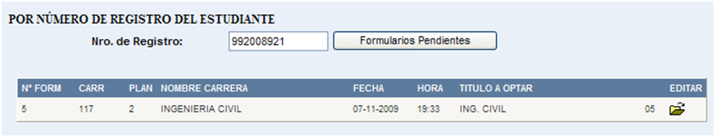
Esta acción lo lleva al formulario de eliminación de datos que se explico anteriormente

Le aparecerá el siguiente mensaje de confirmación

Si selecciona el botón aceptar le mostrará un mensaje informativo indicando que número de formulario y nombre del egresado se eliminó.

Opción Imprimir Formulario
Al ingresar a esta opción le aparece la siguiente pantalla, la cual le permite realizar la impresión de un formulario de habilitación de defensa de graduación con un Número de solicitud de formulario y por Número de Registro del Estudiante.
El cuadrado de selección permite quitar la cabecera del reporte, permitiéndole imprimir el reporte 2.5 cm. debajo de la posición inicial

Descripción de las Secciones del Formulario
La sección recuperación por número de solicitud del formulario

La sección recuperación del número de formulario

Descripción de cada uno de los campos de las Secciones del Formulario
A continuación se describirán cada uno de los sectores del formulario:

Descripción de los campos de la Sección Número de Solicitud del Formulario
Nro. Formulario.- Debe ingresar el número de registro del formulario para poder cargar los datos del formulario de habilitación de la defensa de graduación.
Facultad.- Debe seleccionar la facultad a la que pertenece el egresado solicitante del formulario de habilitación de defensa de graduación.

Descripción de los campos de la Sección Por Número de Registro del Estudiante
Nro. de Registro.- Debe ingresar el número de registro del egresado solicitante formulario de habilitación de la defensa de graduación.

Posibles mensajes de Error o Advertencia
Cuando se presiona el botón procesar y no existe dato en el campo número de formulario

Cuando no se ingresan datos en el número de registro

Cuando ingresa un número de formulario que no existe en la facultad seleccionada aparece el siguiente mensaje

Cuando se ingresa un numero de formulario que ha sido anulado por el usuario

Botón Procesar – Imprimir Formulario
Antes de hacer clic en el botón procesar que se encuentra en la sección Número de Solicitud del Formulario, debe ingresar el número de formulario y debe seleccionar la facultad a la que pertenece el egresado solicitante.

A continuación verá un nuevo formulario con los datos listos para ser impresos o importados a PDF. Este formulario se encuentra habilitado una vez ha sido guardado un formulario de habilitación de modalidad de graduación.

Su menú principal tiene las opciones de:
Exportar.- Exporta todos los datos a Acrobat Reader (Pdf).
Imprimir.- Permite realizar la impresión en la impresora configurada por defecto en su computadora.
Zoom.- Los rangos que proporciona la opción zoom son: 25, 50,75, 100, 125, 150, 200, 300, 400, para tener una mayor visibilidad de los datos del reporte. Seleccione el tamaño del zoom de su agrado. Inicialmente se encuentra en el 100%

Botón Formularios Pendientes – Imprimir Formulario
Antes de hacer clic en el botón formularios pendientes, debe ingresar datos en el campo número de registro del solicitante.

Para poder realizar la eliminación, debe hacer clic en la carpeta que se encuentra en la columna Editar del listado de solicitudes de defensa de graduación.

Esta acción lo lleva a un nuevo formulario con los datos listos para ser impresos o importados a PDF. Este formulario se encuentra habilitado una vez ha sido guardado un formulario de habilitación de modalidad de graduación.

Su menú principal tiene las opciones de:
Exportar.- Exporta todos los datos a Acrobat Reader (Pdf).
Imprimir.- Permite realizar la impresión en la impresora configurada por defecto en su computadora.
Zoom.- Los rangos que proporciona la opción zoom son: 25, 50,75, 100, 125, 150, 200, 300, 400, para tener una mayor visibilidad de los datos del reporte. Seleccione el tamaño del zoom de su agrado. Inicialmente se encuentra en el 100%

- ACTA DE GRADUACIÓN

Permite cerrar un acta de defensa ingresando la calificación obtenida por el titulado y la fecha en la que finalizó dicha defensa. A continuación se mostrará las tareas que se pueden realizar ingresando a esta opción desde el menú principal.

Opción Cerrar Acta de Graduación
Antes de cualquier operación debe visualizar el acta que desea cerrar o imprimir, por ello, debe ingresar el número de formulario o el número de registro en el formulario que se muestra a continuación.
El cuadrado de selección permite quitar la cabecera del reporte, permitiéndole imprimir el reporte 2.5 cm. debajo de la posición inicial

Para buscar información con el botón procesar, debe ingresar un número de formulario y seleccionar la facultad a la que pertenece el numero de solicitud ingresada, así como se muestra en el siguiente ejemplo

Para buscar información con el botón Formularios Pendientes, solo debe ingresar el número de registro a quien pertenece el acta, así como se muestra en el siguiente ejemplo

El nuevo formulario habilitado tiene la siguiente estructura

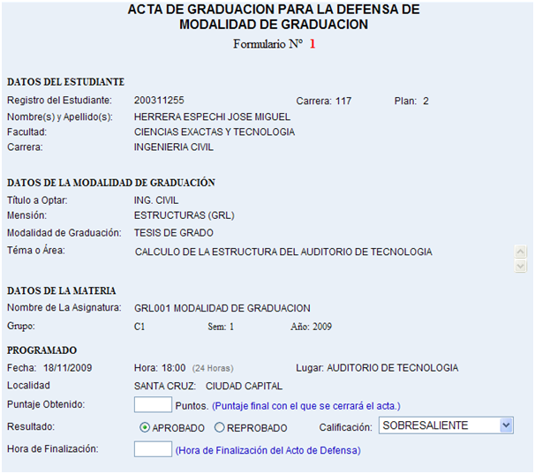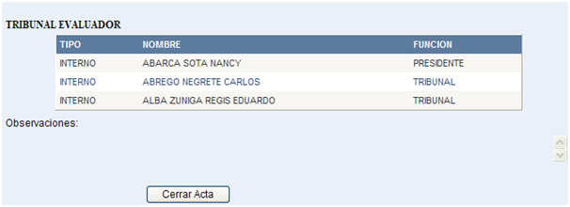

Descripción de las secciones del formulario
Este formulario está dividido en las distintas secciones que se explicaran posteriormente. Cada uno de los campos del formulario tiene una descripción de lo que representan, esto se activa cuando el cursor del mouse esta posicionado encima de los objetos.

La sección Titulo, indica el titulo de la operación que se está realizando

La sección del número asignado para la solicitud del formulario de defensa de graduación, este campo es actualizado al momento de presionar el botón guardar

La sección datos del estudiante, en esta sección se pone el registro del estudiante, la carrera y el plan y el resto de los campos se carga automáticamente al momento de validar los datos anteriormente mencionados.

La sección datos de la modalidad de graduación, indica la forma en la cual se está graduando el estudiante

La sección datos de la materia, permite conocer el grupo semestre año y nombre de la materia a la cual se ingresará la nota de la defensa de graduación

La sección programado, permite ingresar la nota obtenida por el estudiante en su defensa de grado, también permite catalogar la calificación (excelente, muy bueno, bueno aprobado, postergado, sobresaliente, distinguido, suficiente, reprobado)

La sección Tribunal Evaluador, permite registrar al tribunal evaluador que participo del acto de graduación

Descripción de cada uno de los campos de las secciones del formulario
A continuación describiremos los campos que tienen cada una de las secciones del formulario.

Descripción de los campos de la sección Datos del Estudiante
Registro del estudiante.- Indica el registro del estudiante que desea realizar la programación de su defensa de graduación.
Carrera.- Indica el código de la carrera del estudiante que desea realizar la programación de su defensa de graduación.
Plan.- Indica el plan en el cual egreso el estudiante que desea realizar la programación de su defensa de graduación.
Nombre(s) y Apellido(s).- Indica el nombre completo del estudiante que desea realizar la programación de su defensa de graduación. Se carga automáticamente al ingresar los datos de registro, carrera y plan.
Facultad.- Indica la facultad de la cual egreso el estudiante que desea realizar la programación de su defensa de graduación. Se carga automáticamente al ingresar los datos de registro, carrera y plan.
Carrera.- Indica la carrera de la cual egreso el estudiante que desea realizar la programación de su defensa de graduación. Se carga automáticamente al ingresar los datos de registro, carrera y plan.

Descripción de los campos de la sección Datos de la Modalidad de Graduación
Titulo a Optar.- Indica el títulos que obtuvo el titulado.
Mensión.- Indica la mención por la cual se graduó el titulado.
Modalidad de Graduación.- Indica la modalidad de graduación del titulado.
Tema o Área.- Indica el tema de defensa.

Descripción de los campos de la sección Datos de la Materia
Nombre de la Asignatura.- Indica el código y nombre donde se le asignará la nota de la defensa.
Grupo.- Indica el grupo al cual va a ir asignada la nota de la defensa de graduación.
Sem.- Indica el semestre que va a ingresar su nota de defensa de graduación
Ano.- Indica el año que va a ingresar su nota de defensa de graduación

Descripción de los campos de la sección Programado
Fecha.- Indica la fecha en la cual se realizó la defensa
Hora.- Indica la hora en la cual se realizó la defensa
Lugar.- Indica el lugar donde se realizó la defensa.
Localidad.- Indica la localidad donde se realizó la defensa.
Puntaje Obtenido.- Debe ingresar la nota que obtuvo el egresado en la defensa del titulado.
Resultado.- Indica si con el puntaje obtenido Aprobó o Reprobó en la defensa de graduación.
Calificación.- Permite indicar el tipo de nota obtenida
- Sobresaliente: (Rango de nota máxima)
- Distinguido: (Rango de nota Buena)
- Suficiente: (Rango de nota Suficiente de Aprobación)
- Reprobado: (Rango de nota de defensa de graduación reprobada)
Hora de Finalización.- Debe ingresar la hora de finalización de la defensa del titulado

Descripción de los campos de la sección Tribunal Evaluador
Tipo.- Indica el tipo de jurado que asistió a la defensa de titulación.
INTERNO: Docentes y personal Universitario de la Gabriel René Moreno. EXTERNO: Personas ajenas a la Universidad Gabriel René Moreno.
Nombre.- Indica el nombre del jurado que asistió a la defensa de titulación.
Función.- Indica la función que desempeñó el jurado asistido.
Observación.- Indica la observación que hubo antes de realizar la defensa.

Posibles mensajes de Error o Advertencia
Cuando está queriendo cerrar un acta que no pertenece a su facultad

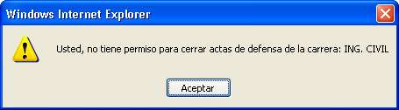

Cuando no ingresa ningún valor en el campo nota

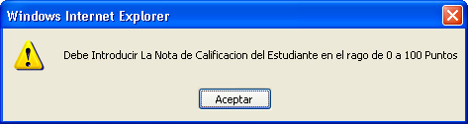

Cuando trata de cerrar el acta de grado antes de que el estudiante haya realizado la defensa de la programación, es decir antes de la fecha y hora especificada

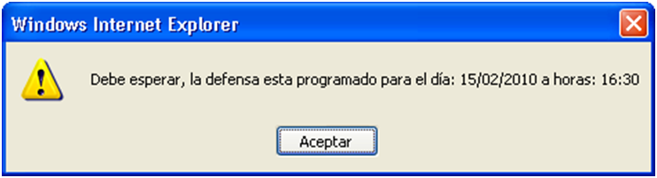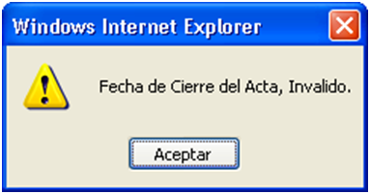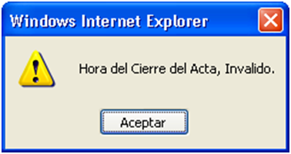

Cuando ingresa un numero de formulario que no existe

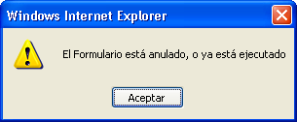

Cuando se ingresa a un formulario de modalidad antigua y al estudiante le corresponde graduarse con una modalidad GRL

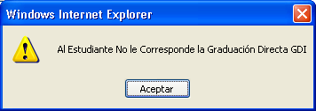

Cuando el usuario no guardo el acta durante un tiempo determinado

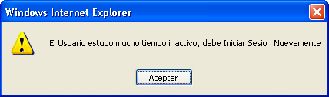

Botón Cerrar Acta
Antes de hacer clic en el botón Cerrar Acta debe ingresar el puntaje obtenido, resultado, calificación, hora de finalización de la defensa.

Por último presione el botón cerrar acta

Le aparecerá este formulario de confirmación
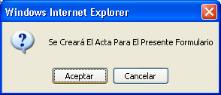

Presione el botón aceptar y observe el nuevo formulario con los datos listos para ser impresos o importados a PDF. Este formulario se encuentra habilitado una vez ha sido guardado un formulario de habilitación de modalidad de graduación.

Su menú principal tiene las opciones de:
Exportar.- Exporta todos los datos a Acrobat Reader (Pdf).
Imprimir.- Permite realizar la impresión en la impresora configurada por defecto en su computadora.
Zoom.- Los rangos que proporciona la opción zoom son: 25, 50,75, 100, 125, 150, 200, 300, 400, para tener una mayor visibilidad de los datos del reporte. Seleccione el tamaño del zoom de su agrado. Inicialmente se encuentra en el 100%

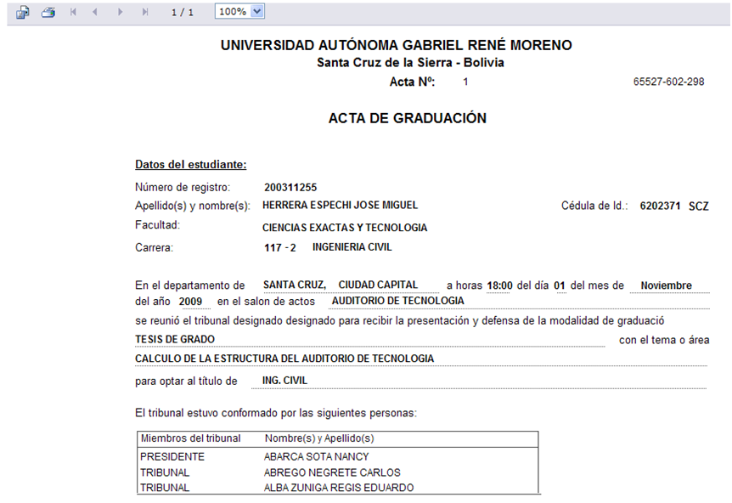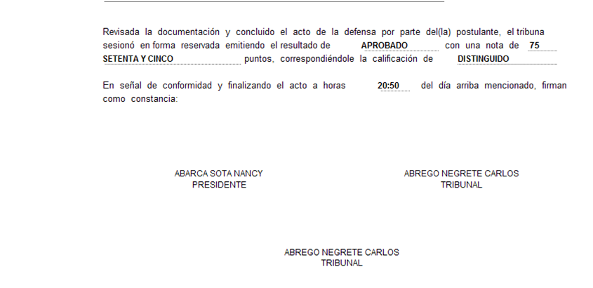

Opción Cerrar Acta sin Formulario

Para Modalidad Directa
Esta opción se la usa cuando se tiene que cerrar el acta de los estudiantes que han salido por graduación directa GDI; es decir por excelencia, buen desempeño o buen rendimiento.

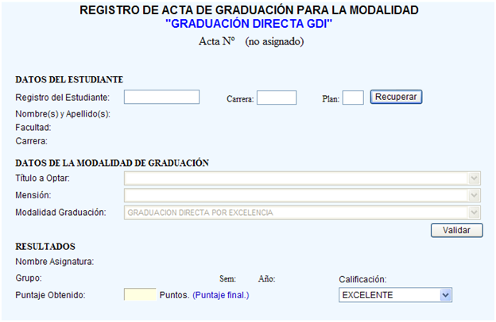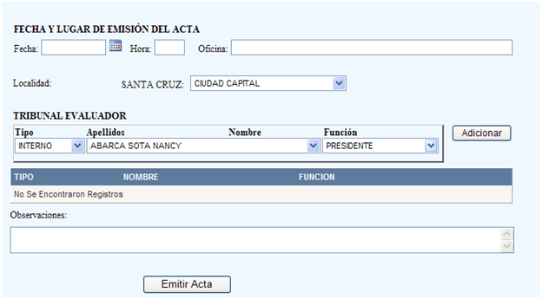

Descripción de las secciones del formulario
Este formulario es muy parecido al formulario de programación de defensa por ello revise el punto 5.1.1 y a continuación explicaré las secciones del formulario que no son explicados en el punto anteriormente mencionado.

Una diferencia importante es la siguiente; no tiene el campo de inserción del tema de defensa, pero a cambio de eso en el combo desplegable de modalidad de graduación le permite indicar por qué tipo de graduación directa se va a titular el estudiante

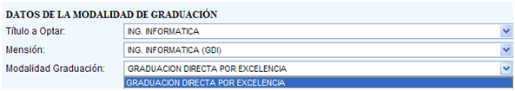

Otra diferencia importante es que existe una nueva sección, la sección resultado, que es una fusión entre la sección datos de la materia y el ingreso de la nota PPGD (Promedio Ponderado de Graduación Directa) del estudiante, nota por la cual va a obtener su titulación
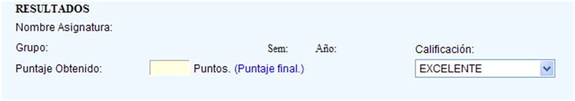
Es posible también ingresar una clasificación a la nota PPGD, esta calificación puede estar en el rango (excelente, muy bueno, bueno aprobado, postergado, sobresaliente, distinguido, suficiente, reprobado)

Descripción de cada uno de los campos de las secciones del formulario
Debido a que este formulario es muy parecido al de programación de defensa, puede revisar la descripción de los campos que se encuentran en el punto 5.1.2 y aquí se explicará algunos los campos faltantes en el punto anteriormente mencionado.

Descripción de los campos de la sección resultado
Nombre de la Asignatura.- Indica el código y nombre donde se le asignará la nota de la defensa.
Grupo.- Indica el grupo al cual va a ir asignada la nota de la defensa de graduación, se carga automáticamente al presionar el botón validar.
Sem.- Indica el semestre que va a ingresar su nota de defensa de graduación, se carga automáticamente al presionar el botón validar.
Ano.- Indica el año que va a ingresar su nota de defensa de graduación, se carga automáticamente al presionar el botón validar.
Puntaje obtenido.- Permite ingresar la nota PPGD (Promedio Ponderado de Graduación Directa) de un estudiante.
Calificación.- Permite seleccionar de un combo el rango de calificaciones (excelente, muy bueno, bueno aprobado, postergado, sobresaliente, distinguido, suficiente, reprobado).
Localidad.- Indica la localidad donde se realizó la defensa.
Puntaje Obtenido.- Debe ingresar la nota que obtuvo el egresado en la defensa del titulado.
Calificación.- Permite indicar el tipo de nota obtenida
- Sobresaliente: (Rango de nota máxima)
- Distinguido: (Rango de nota Buena)
- Suficiente: (Rango de nota Suficiente de Aprobación)
- Reprobado: (Rango de nota de defensa de graduación reprobada)
- Excelente = Sobresaliente
- Muy Bueno = Distinguido
- Bueno = Suficiente
- Aprobado = Suficiente

Posibles mensajes de Error o Advertencia
Cuando está queriendo cerrar un acta que no pertenece a su facultad

Cuando no ingresa ningún valor en el campo nota

Cuando trata de cerrar el acta de grado antes de que el estudiante haya realizado la defensa de la programación, es decir antes de la fecha y hora especificada

Cuando ingresa un numero de formulario que no existe

Cuando se ingresa a un formulario de modalidad antigua y al estudiante le corresponde graduarse con una modalidad GRL

Cuando el usuario no guardo el acta durante un tiempo determinado

Botón Emitir Acta
Antes de hacer clic en el botón Emitir Acta no deben existir campos nulos dentro del formulario.

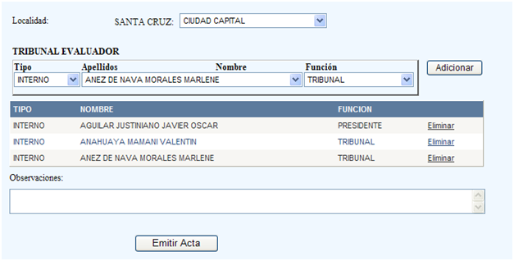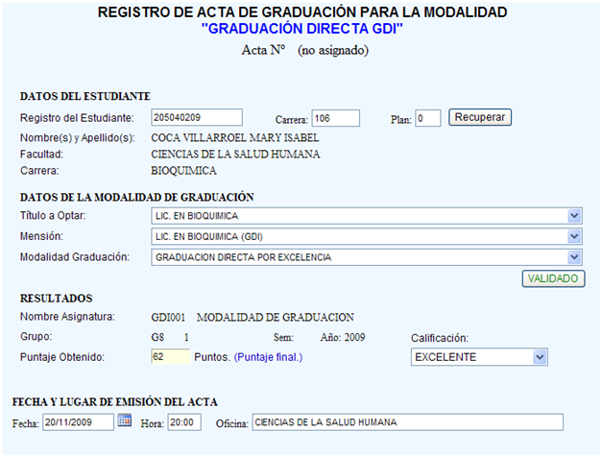
Una vez validado todos los campos, presione el botón emitir acta

Le aparecerá este formulario de confirmación

Presione el botón aceptar y observe el nuevo formulario con los datos listos para ser impresos o importados a PDF. Este formulario se encuentra habilitado una vez ha sido guardado un formulario de habilitación de modalidad de graduación.

Su menú principal tiene las opciones de:
Exportar.- Exporta todos los datos a Acrobat Reader (Pdf).
Imprimir.- Permite realizar la impresión en la impresora configurada por defecto en su computadora.
Zoom.- Los rangos que proporciona la opción zoom son: 25, 50,75, 100, 125, 150, 200, 300, 400, para tener una mayor visibilidad de los datos del reporte. Seleccione el tamaño del zoom de su agrado. Inicialmente se encuentra en el 100%

Para Educación Continua
Esta opción se la usa cuando se tiene que cerrar el acta de los estudiantes que han finalizado su avance académico y en la nota de titulación se ingresa la defensa de la modalidad continua seleccionada.

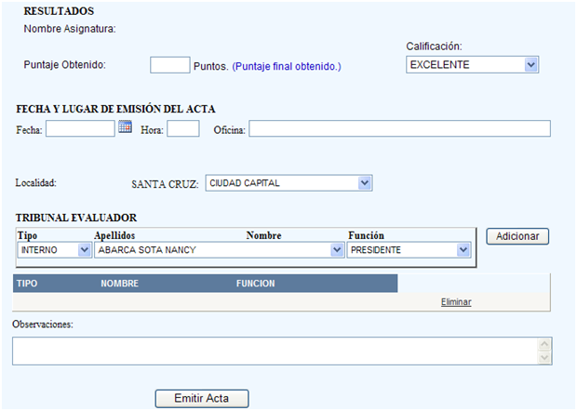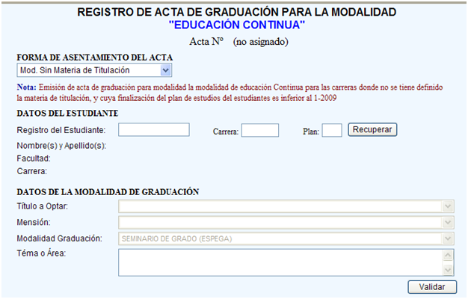

Descripción de las secciones del formulario
Este formulario es muy parecido al formulario de programación de defensa por ello revise el punto 5.1.1 y a continuación explicaré las secciones del formulario que no son explicados en el punto anteriormente mencionado.

Una diferencia importante es la siguiente; el combo desplegable de modalidad de graduación le permite indicar por qué tipo de educación continua se va a titular el estudiante

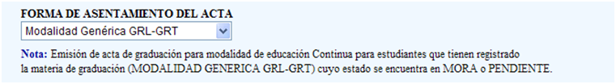

También una diferencia importante es que el listado de la modalidad de graduación tiene datos relativamente nuevos, como ser: seminario de grado (ESPEGA), internado rotatorio, educación continua, pasantía a través de seminario de grado de tecnología

Otra diferencia importante es que existe una nueva sección, la sección resultado, que es una fusión entre la sección datos de la materia y el ingreso de la nota PPGD (Promedio Ponderado de Graduación Directa) del estudiante, nota por la cual va a obtener su titulación
Es posible también ingresar una clasificación a la nota PPGD, esta calificación puede estar en el rango (excelente, muy bueno, bueno aprobado, postergado, sobresaliente, distinguido, suficiente, reprobado)

Descripción de cada uno de los campos de las secciones del formulario
Debido a que este formulario es muy parecido al de programación de defensa, puede revisar la descripción de los campos que se encuentran en el punto 5.1.2 y aquí se explicará algunos los campos faltantes en el punto anteriormente mencionado.

Descripción de los campos forma de asentamiento del acta
Forma de asentamiento del acta.- Permite especificar qué materia de titulación es la que tiene inscrita un estudiante.
- Modalidad Genérica GRL-GRT.- Formulario de solicitud de defensa para modalidad de graduación para estudiantes que tienen registrada la materia de graduación MODALIDAD GENERICA GRL en su malla curricular, la particularidad de esta opción es que el alumno tenga inscrita la materia de graduación dentro la gestión 2009.
- Modalidad Antigua.- Formulario de solicitud de defensa para modalidad de graduación para estudiantes que tienen registrada la materia de graduación y que no es la actual MODALIDAD GENERICA GRL sino una materia cualquiera que representaba la materia de graduación, el estado de esta materia se encuentra en MORA o PENDIENTE. La particularidad de esta opción es que el alumno tenga inscrita la materia de graduación dentro la gestión 2005 a 2008 y que la materia de titulación se debe encontrar en mora o sin nota. Al ingresar a esta opción el formulario tiene un comentario acerca del uso de color azul en la parte superior.
- Mod. Sin Materia de Titulación.- Formulario de solicitud de defensa para modalidad de graduación para las carreras donde no se tiene definido la materia de titulación, y cuya finalización del plan de estudios del estudiante es inferior al 1-2009, es decir que solo tenían que terminar su avance académico para poder titularse. Este caso también es usado en alumnos que no tienen avance académico por ser muy antiguos, pero que si tienen una solicitud de defensa por resolución, solicitada en el departamento de Registro y Admisiones. Al ingresar a esta opción el formulario tiene un comentario acerca del uso de color rojo en la parte superior.

Descripción de los campos de la sección resultado
Nombre de la Asignatura.- Indica el código y nombre donde se le asignará la nota de la defensa.
Grupo.- Indica el grupo al cual va a ir asignada la nota de la defensa de graduación, se carga automáticamente al presionar el botón validar.
Sem.- Indica el semestre que va a ingresar su nota de defensa de graduación, se carga automáticamente al presionar el botón validar.
Ano.- Indica el año que va a ingresar su nota de defensa de graduación, se carga automáticamente al presionar el botón validar.
Puntaje obtenido.- Permite ingresar la nota PPGD (Promedio Ponderado de Graduación Directa) de un estudiante.
Calificación.- Permite seleccionar de un combo el rango de calificaciones (excelente, muy bueno, bueno aprobado, postergado, sobresaliente, distinguido, suficiente, reprobado).
Localidad.- Indica la localidad donde se realizó la defensa.
Puntaje Obtenido.- Debe ingresar la nota que obtuvo el egresado en la defensa del titulado.
Calificación.- Permite indicar el tipo de nota obtenida
- Sobresaliente: (Rango de nota máxima)
- Distinguido: (Rango de nota Buena)
- Suficiente: (Rango de nota Suficiente de Aprobación)
- Reprobado: (Rango de nota de defensa de graduación reprobada)
- Excelente = Sobresaliente
- Muy Bueno = Distinguido
- Bueno = Suficiente
- Aprobado = Suficiente

Posibles mensajes de Error o Advertencia
Cuando está queriendo cerrar un acta que no pertenece a su facultad

Cuando no ingresa ningún valor en el campo nota

Cuando trata de cerrar el acta de grado antes de que el estudiante haya realizado la defensa de la programación, es decir antes de la fecha y hora especificada

Cuando ingresa un numero de formulario que no existe

Cuando se ingresa a un formulario de modalidad antigua y al estudiante le corresponde graduarse con una modalidad GRL

Cuando el usuario no guardo el acta durante un tiempo determinado

Botón Emitir Acta
Antes de hacer clic en el botón Emitir Acta no deben existir campos nulos dentro del formulario.

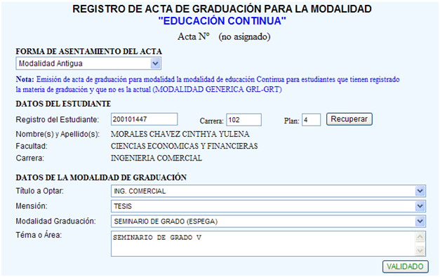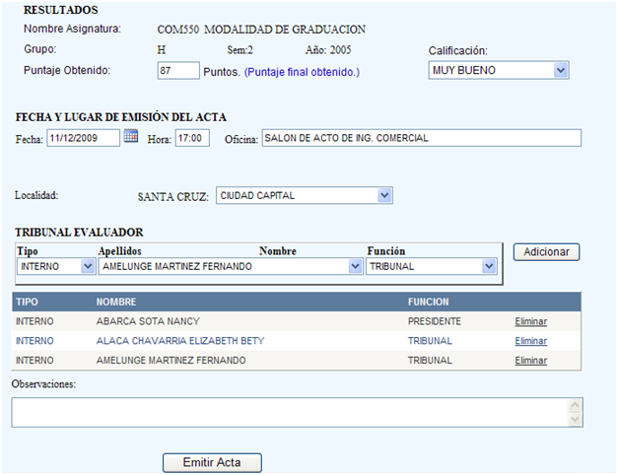

Una vez validado todos los campos, presione el botón emitir acta

Le aparecerá este formulario de confirmación

Presione el botón aceptar y observe el nuevo formulario con los datos listos para ser impresos o importados a PDF. Este formulario se encuentra habilitado una vez ha sido guardado un formulario de habilitación de modalidad de graduación.

Su menú principal tiene las opciones de:
Exportar.- Exporta todos los datos a Acrobat Reader (Pdf).
Imprimir.- Permite realizar la impresión en la impresora configurada por defecto en su computadora.
Zoom.- Los rangos que proporciona la opción zoom son: 25, 50,75, 100, 125, 150, 200, 300, 400, para tener una mayor visibilidad de los datos del reporte. Seleccione el tamaño del zoom de su agrado. Inicialmente se encuentra en el 100%

Opción Imprimir Acta de Graduación
Al ingresar a esta opción le aparece la siguiente pantalla, la cual le permite realizar la impresión de un formulario de habilitación de defensa de graduación con un Número de solicitud de formulario y por Número de Registro del Estudiante.
El cuadrado de selección permite quitar la cabecera del reporte, permitiéndole imprimir el reporte 2.5 cm. debajo de la posición inicial

Para poder usar el formulario debe ingresar el número de formulario o el número de registro

Descripción de las Secciones del Formulario
La sección recuperación por número de acta de graduación

La sección recuperación por número de registro del estudiante

Descripción de cada uno de los campos de las Secciones del Formulario
A continuación se describirán cada uno de los sectores del formulario:

Descripción de los campos de la Sección Número de acta de graduación
Nro. Acta.- Debe ingresar el número de registro del formulario para poder cargar los datos del formulario de habilitación de la defensa de graduación.
Facultad.- Debe seleccionar la facultad a la que pertenece el egresado solicitante del formulario de habilitación de defensa de graduación.

Descripción de los campos de la Sección Por Número de Registro del Estudiante
Nro de Registro.- Debe ingresar el número de registro del egresado solicitante formulario de habilitación de la defensa de graduación.

Posibles mensajes de Error o Advertencia
Para poder conocer los mensajes de advertencia debe revisar el punto 5.4.3

Botón Procesar – Imprimir Acta de Graduación
Antes de hacer clic en el botón procesar que se encuentra en la sección Número de Acta de Graduación, debe ingresar el número de Acta y debe seleccionar la facultad a la que pertenece el titulado.

A continuación verá un nuevo formulario con los datos listos para ser impresos o importados a PDF. Este formulario se encuentra habilitado una vez ha sido guardado un formulario de habilitación de modalidad de graduación.

Su menú principal tiene las opciones de:
Exportar.- Exporta todos los datos a Acrobat Reader (Pdf).
Imprimir.- Permite realizar la impresión en la impresora configurada por defecto en su computadora.
Zoom.- Los rangos que proporciona la opción zoom son: 25, 50,75, 100, 125, 150, 200, 300, 400, para tener una mayor visibilidad de los datos del reporte. Seleccione el tamaño del zoom de su agrado. Inicialmente se encuentra en el 100%

Botón Formularios Pendientes – Imprimir Acta de Graduación
Antes de hacer clic en el botón Listar Actas, debe ingresar datos en el campo número de registro del titulado.

Para poder visualizar el listado de Acta de Graduación, debe hacer clic en la carpeta que se encuentra en la columna Editar del listado de titulados por Graduación Continua.

Esta acción lo lleva a un nuevo formulario con los datos listos para ser impresos o importados a PDF. Este formulario se encuentra habilitado una vez ha sido guardado un formulario de habilitación de modalidad de graduación.

Su menú principal tiene las opciones de:
Exportar.- Exporta todos los datos a Acrobat Reader (Pdf).
Imprimir.- Permite realizar la impresión en la impresora configurada por defecto en su computadora.
Zoom.- Los rangos que proporciona la opción zoom son: 25, 50,75, 100, 125, 150, 200, 300, 400, para tener una mayor visibilidad de los datos del reporte. Seleccione el tamaño del zoom de su agrado. Inicialmente se encuentra en el 100%

Visualización de los datos de impresión
Observe el nuevo formulario con los datos listos para ser impresos o importados a PDF. Este formulario se encuentra habilitado una vez ha sido cerrada el acta de graduación de un registro dado.

Su menú principal tiene las opciones de:
Exportar.- Exporta todos los datos a Acrobat Reader (Pdf).
Imprimir.- Permite realizar la impresión en la impresora configurada por defecto en su computadora.
Zoom.- Los rangos que proporciona la opción zoom son: 25, 50,75, 100, 125, 150, 200, 300, 400, para tener una mayor visibilidad de los datos del reporte. Seleccione el tamaño del zoom de su agrado. Inicialmente se encuentra en el 100%

- REPORTES

Permite visualizar en una nueva ventana dos tipos de reporte para listado de formularios y dos tipos de reporte para listado de actas realizadas, entregando los datos ordenados por número de formulario o por número de acta.

Parámetros del formulario para generar un reporte
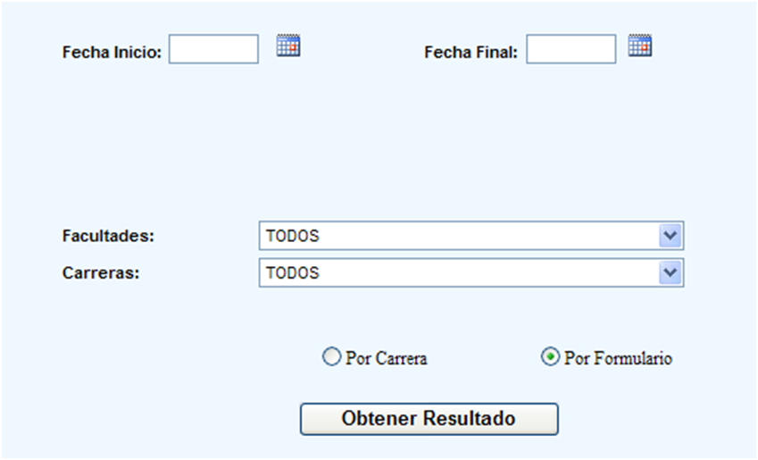Para generar cualquiera de los dos reportes, es necesario realizar la misma operación en ambas opciones, las cuales solicitan ingresar un rango de fechas y especificar o no una facultad y lo mismo se puede realizar con las carreras.

Luego de ingresar los parámetros correspondientes debe presionar el botón Obtener Resultado

Opción Listado de Formularios
Este reporte tiene agrupados los datos del formulario por facultad, carrera, y el estado de los formularios que pueden ser: ejecutados, solicitados, eliminados.
El menú principal del reporte tiene las opciones de:
Exportar.- Exporta todos los datos a Acrobat Reader (Pdf).
Imprimir.- Permite realizar la impresión en la impresora configurada por defecto en su computadora.
Zoom.- Los rangos que proporciona la opción zoom son: 25, 50,75, 100, 125, 150, 200, 300, 400, para tener una mayor visibilidad de los datos del reporte. Seleccione el tamaño del zoom de su agrado. Inicialmente se encuentra en el 100%

Listado categorizado por carrera

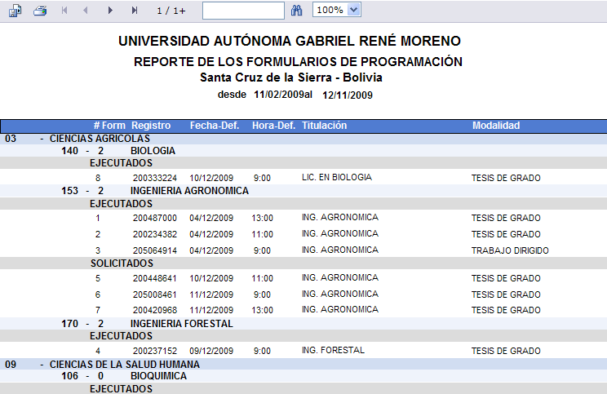

Listado categorizado por formulario

Opción Listado de Acta de Graduación
Este reporte tiene agrupados los datos del formulario por facultad, carrera, y el estado de los formularios que pueden ser: ejecutados, solicitados, eliminados.
El menú principal del reporte tiene las opciones de:
Exportar.- Exporta todos los datos a Acrobat Reader (Pdf).
Imprimir.- Permite realizar la impresión en la impresora configurada por defecto en su computadora.
Zoom.- Los rangos que proporciona la opción zoom son: 25, 50,75, 100, 125, 150, 200, 300, 400, para tener una mayor visibilidad de los datos del reporte. Seleccione el tamaño del zoom de su agrado. Inicialmente se encuentra en el 100%

Listado categorizado por carrera, la X representa a los formularios que se encuentran eliminados

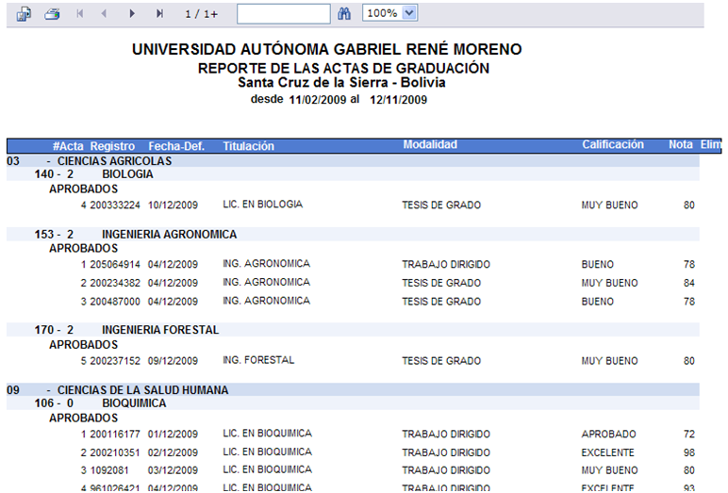

Listado categorizado por formulario, la X representa a los formularios que se encuentran eliminados

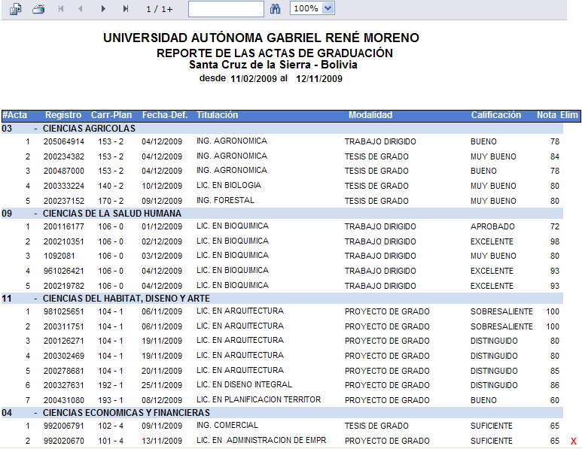

- AYUDA

Permite descargar el manual de ayuda en los distintos formatos ofrecidos como ser: Word 2003, Word 2007, Acrobat PDF, WinRar.

En el área de trabajo debe hacer clic en los links deseados, cada uno de los links tiene la misma información.

A la siguiente ventana debe darle Abrir (visualiza el documento) o Guardar (le permite dar una ruta donde se va a guardar el archivo)

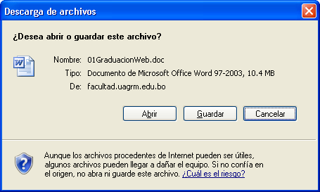

Al presionar el botón abrir aparece la siguiente ventana y una vez termina de descargar el archivo se lo muestra en el formato seleccionado

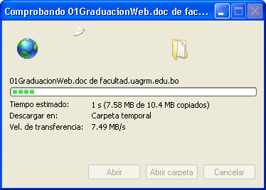

Al presionar el botón guardar aparece la siguiente ventana en la cual debe ingresar la ruta donde se almacenara el archivo

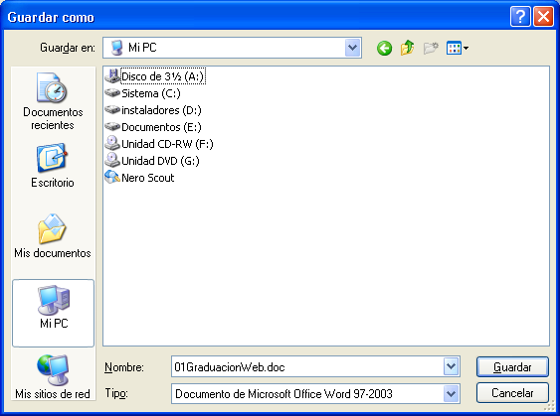

Presione el botón abrir para visualizar el archivo

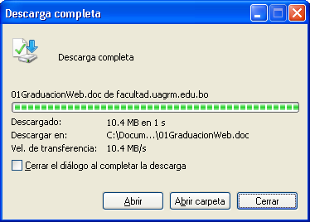

- REQUISITOS PARA LA IMPRESIÓN (habilitar ventanas emergentes)
Permite activar las opciones necesarias para poder realizar la impresión de los reportes realizados en web que requieren del active x en una versión de internet explorer 7 y la dll que permite la impresión para la versión de internet explorer 8.

  - Pasos a seguir para cualquier internet explorer
Para poder activar la impresión de las páginas elaboradas en web, debe abrir su internet explorer y configurar las opciones de herramientas que se encuentra en el menú principal.

Luego seleccionar del menú desplegable, Opciones de internet

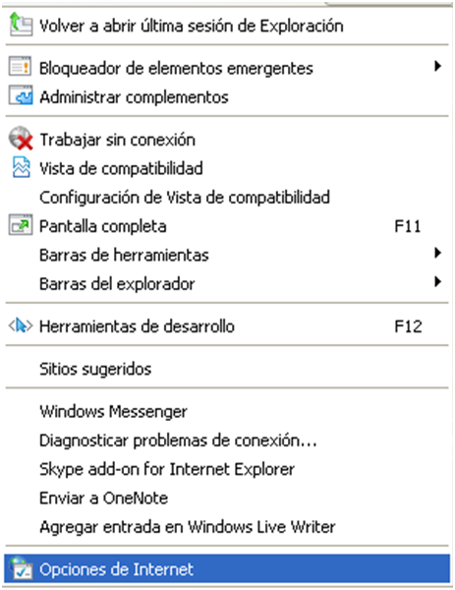

Debe seleccionar la pestaña seguridad así como puede observar en la siguiente figura
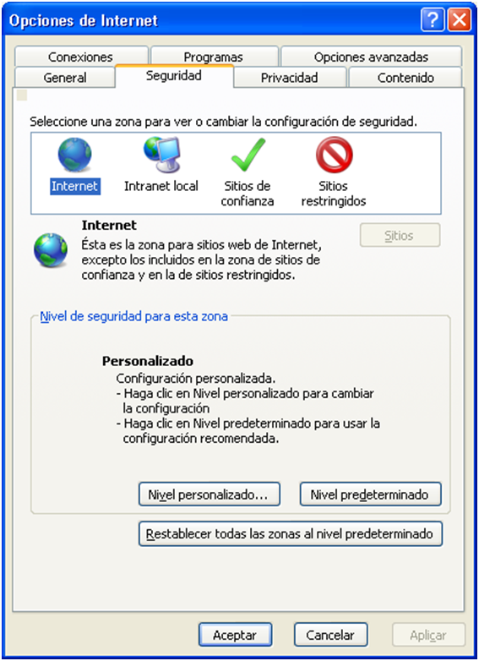
Dentro del sector de zona de configuración debe estar activada la opción internet, luego de ello haga clic en el botón Nivel Personalizado, dentro de esta configuración del nivel de seguridad de internet, debe seleccionar de todos los campos la opción habilitar, incluso de las opciones que dice habilitar (no seguro), que al momento de seleccionarlas se tornan de otro color indicando peligro en su habilitación, no se preocupe debe continuar habilitándolas, y si al hacerlo, le aparece el siguiente mensaje, entonces debe seleccionar si como respuesta.

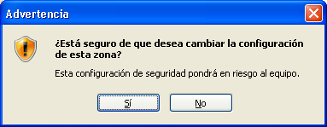
Una vez finalizado todo, haga clic en el botón aceptar de la configuración de seguridad y lo mismo para las opciones de internet.
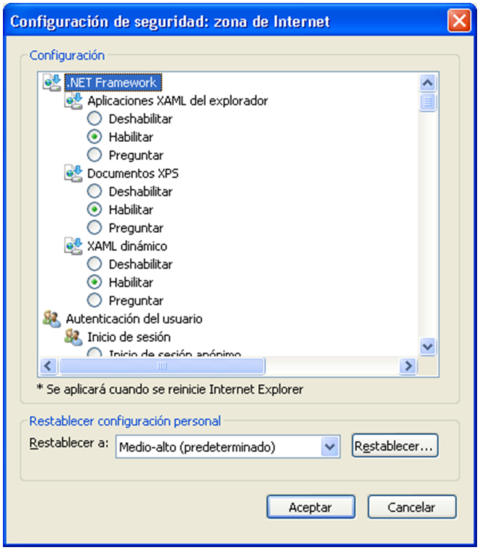

De la nueva barrita que le aparece en el internet explorer debe poder ajustar la configuración automática, por lo tanto haga clic sobre este mensaje con el puntero del mouse
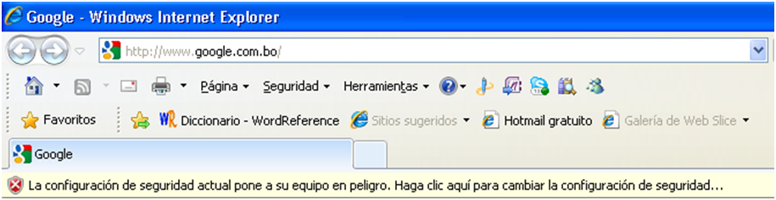
Como verá se le desplegan las siguientes opciones, por lo tanto seleccione la opción ajustar la configuración automáticamente.

Por último haga clic en ajustar configuración de la nueva ventana de seguridad de internet explorer

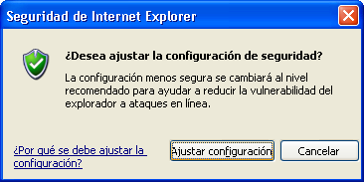

Todos estos pasos van a permitir realizar la impresión

  - Pasos adicionales para el internet explorer 8
Esta nueva versión del internet explorer por mas que se configure lo anteriormente explicado, no permite realizar la impresión, por lo tanto es necesario realizar estos pasos adicionarles.

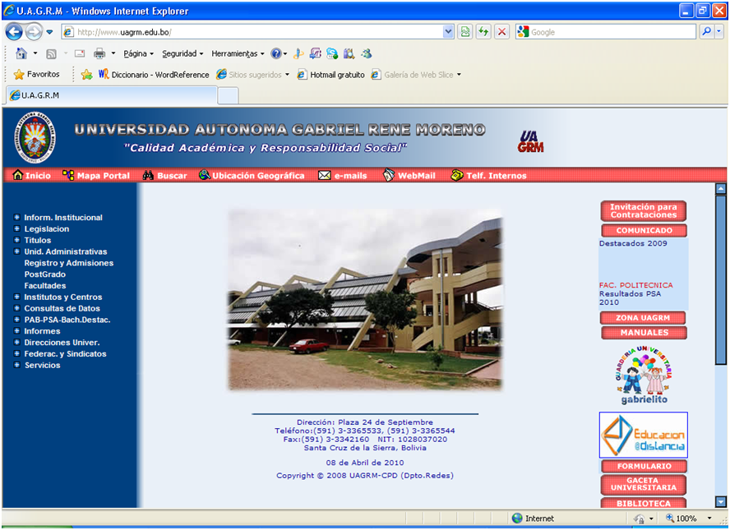
Bloqueador de elementos. Haga clic sobre esta imagen

En la barra de estado del internet explorer, debe seleccionar el bloqueador de elementos, y seleccionar de su menú desplegable la opción configuración. Esta acción le abrirá una nueva ventana que permite realizar la configuración de filtrado.

De la nueva ventana que le aparece, haga clic sobre el link configuración avanzada para poder administrar los complementos,

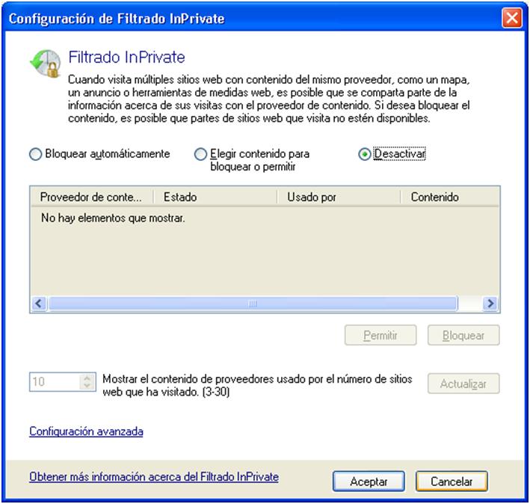

Haga clic en el complemento barras de herramientas y extensiones
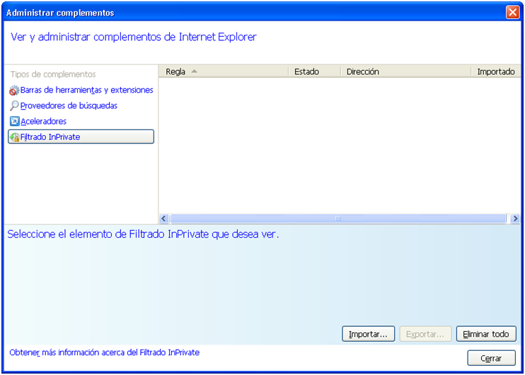

Como podrá notar en el sector business objects se encuentra la opción Crystal Print 10.2, haga doble clic sobre este texto

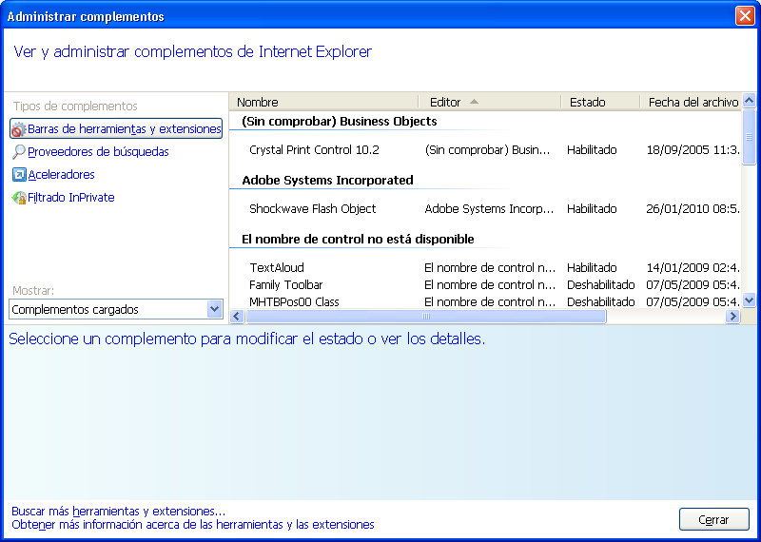

Observe la nueva ventana abierta

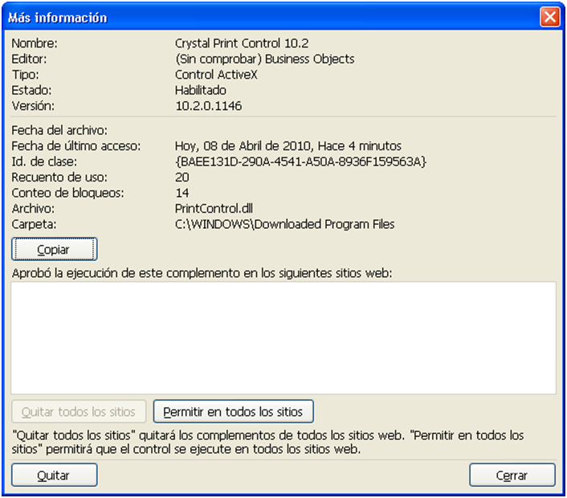

Seleccione el botón Permitir en todos los sitios. Observe que en el listado de los sitios web que aprobaron la ejecución del complemento, se encuentra el carácter * que representa a todas las paginas o sitios web. Observe también que automáticamente se deshabilito permitir en todos los sitios, quedando habilitado solo el botón quitar todos los sitios.
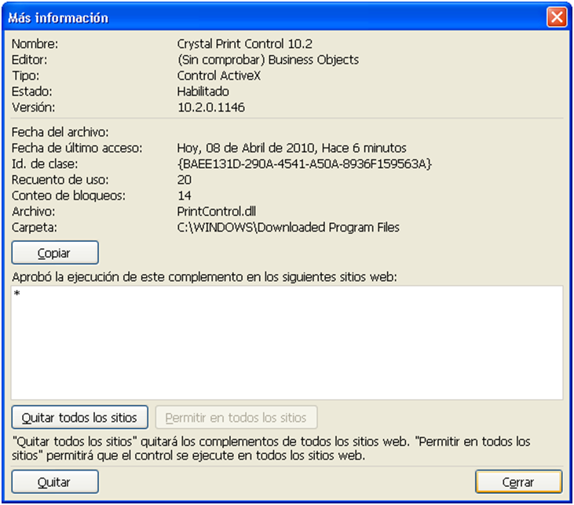

Presione el botón cerrar del cristal print control 10.2, y por ultimo presione el botón cerrar de la ventana administrar complementos
